Ödevimde müşteriler, ürünler, firmalar, kategorilerin bulunduğu bir veritabanı tasarladım. Bu veritabanı bir satıcının satış ve alış işlemlerini basit bir şekilde takip etmesi ve yönetmesi için kullanılabilir.

Müşteriler tablosu, müşterilerin kişisel bilgilerini, adreslerini ve telefon bilgilerini içerir. Müşteriler tablosu satış işlemlerinde müşteri bilgilerinin kaydedilmesi için kullanılır. Bu tablo müşteri ID ile ürün tablosu ile ilişkili olan urun_musteri ara tablosu ile ilişkilidir.

Ürün tablosu, ürünlerin adı, fiyatı, satış tarihi, satış miktarı bilgilerini içerir. Her ürün bir kategoriye ve bir firmaya bağlıdır. Satılan ürünün bilgileri burada bulunur. Bu tablo ürün ID ile firmalar ve kategoriler tablosuna bağlı olan urun_kategori tablosuna bağlıdır.

Firmalar tablosu, ürünleri üreten firmaların bilgilerini içerir ve satın alma işlemi sırasında bu firmalarla iletişim kurulabilir. Firmanın adı, adresi ve telefon numarası saklanır. Bu tablo firma ID ile urun tablosu ile bağlıdır.

Kategoriler tablosu, ürünlerin kategorilerini tutar ve ürünlerin gruplandırılması için kullanılabilir. Kategorinin adı ve kdv oranını saklar. Bu tablo kategori ID ile urun tablosu ile bağlı olan urun_kategori tablosuna bağlıdır.

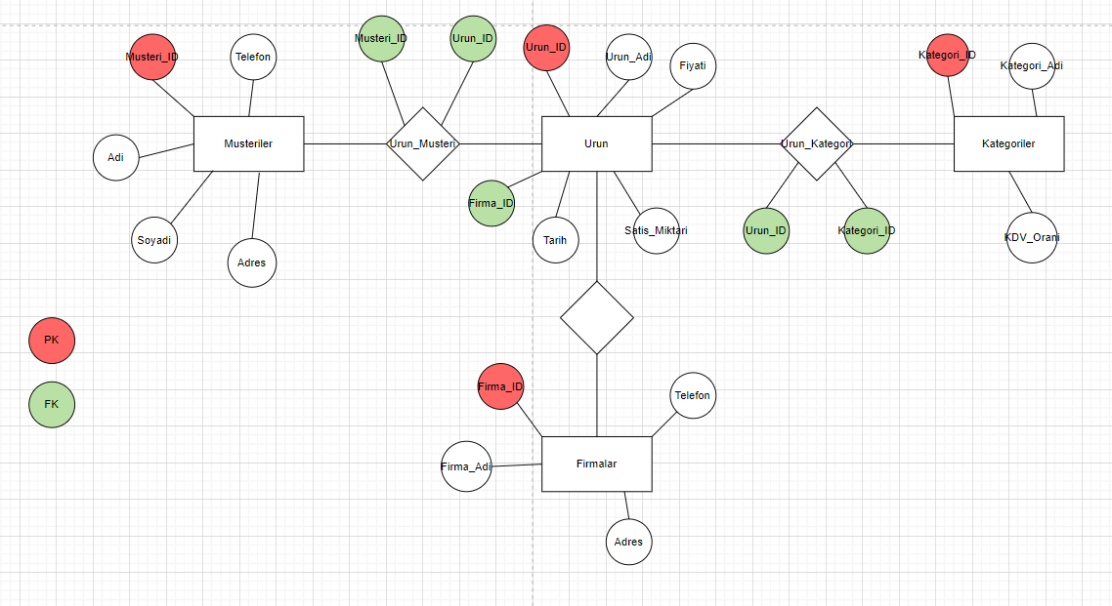

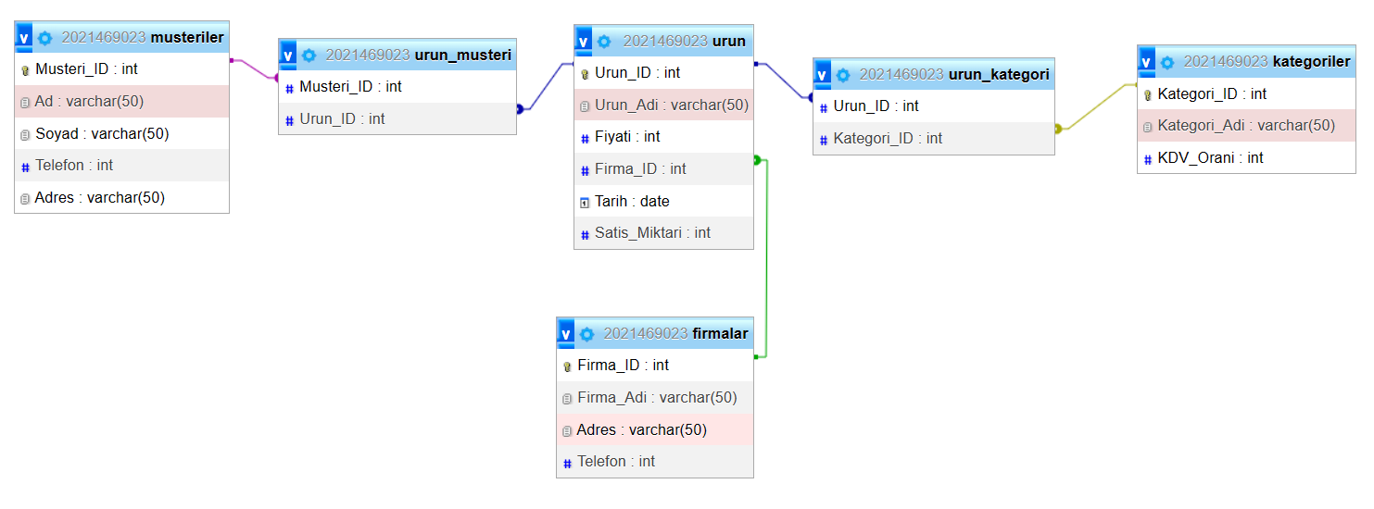

1. Müşteriler tablosuna veri girişi yapan parametreli saklı yordam.

INSERT INTO musteriler(ad,adres,musteri_ID,soyad,telefon)

VALUES (ad,adres,ID,soyad,telefon)

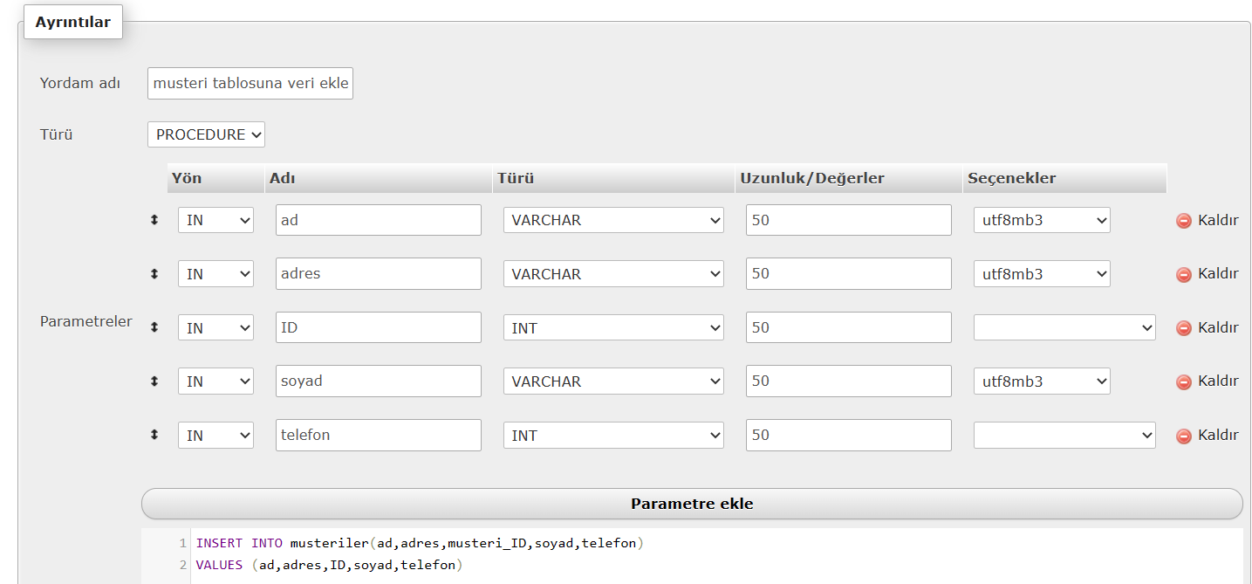

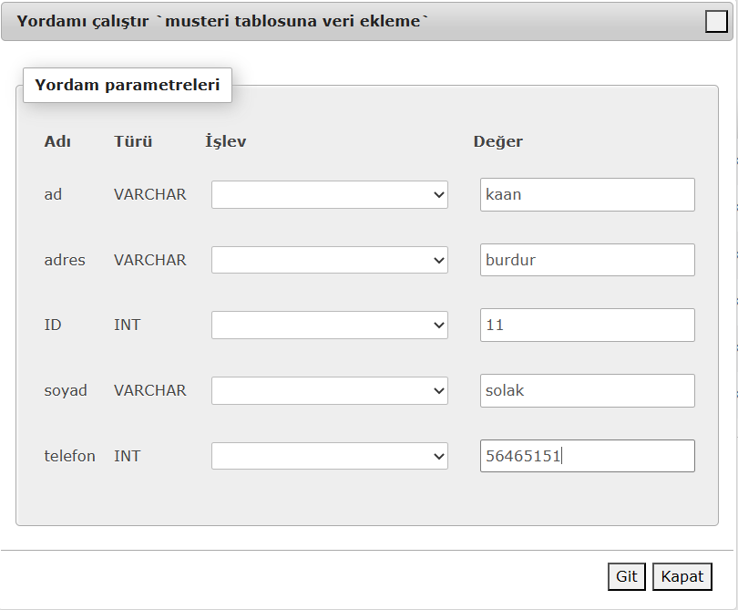

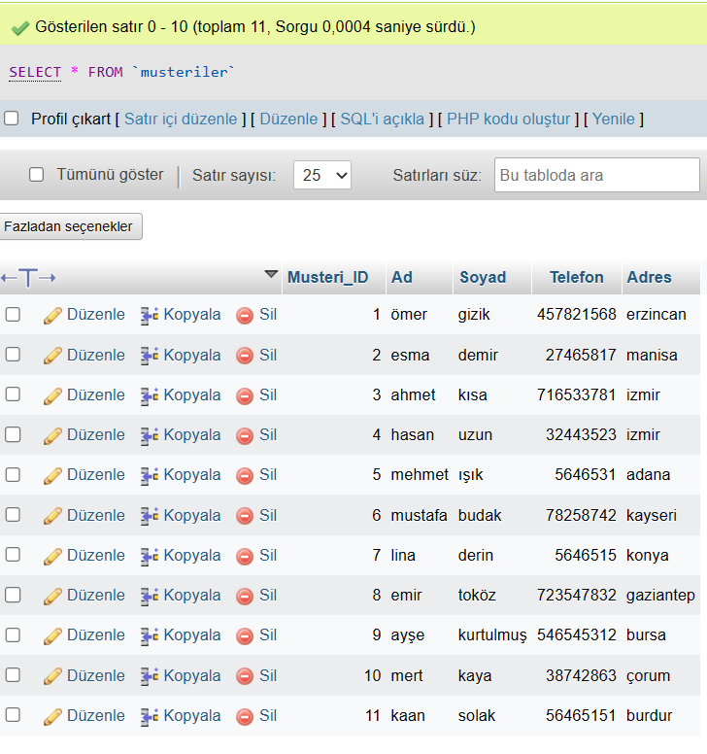

2. Müşteriler tablosundan veri silme işlemi yapan parametreli saklı yordam.

DELETE FROM musteriler WHERE musteriler.Ad=ad AND musteriler.Adres=adres AND

musteriler.Musteri_ID=ID AND musteriler.Soyad=soyad AND musteriler.Telefon=telefon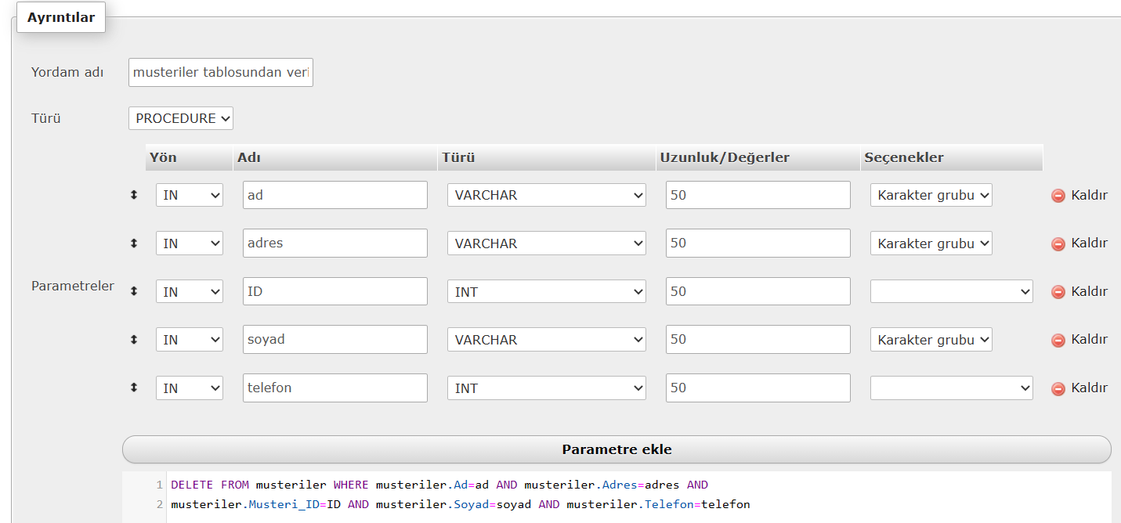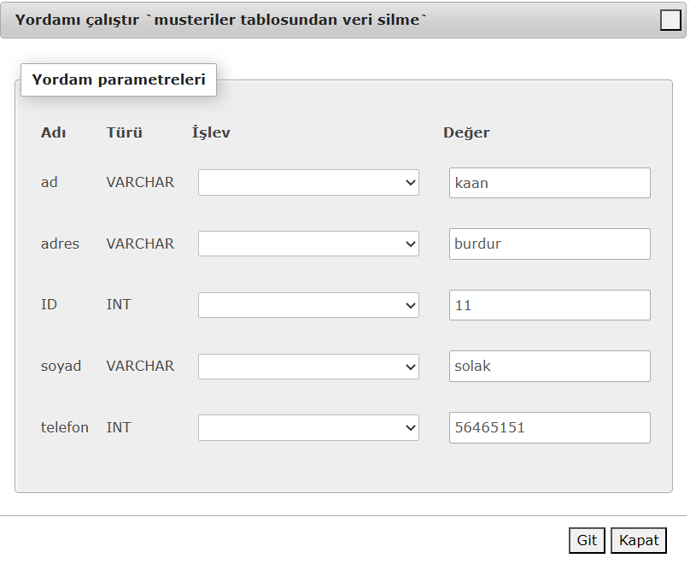



3. Kategoriler tablosunda kdv oranı güncelleyen saklı yordam.

UPDATE kategoriler SET kdv_orani=yeni_kdv_orani

WHERE kategoriler.Kategori_ID=kategoriler.Kategori_ID

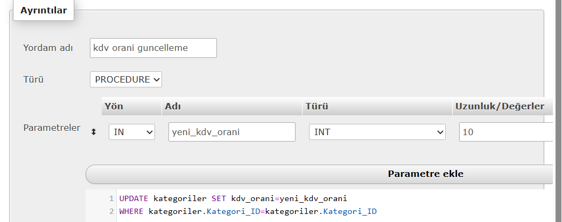

metin içeren bir resim

Açıklama otomatik olarak oluşturuldu

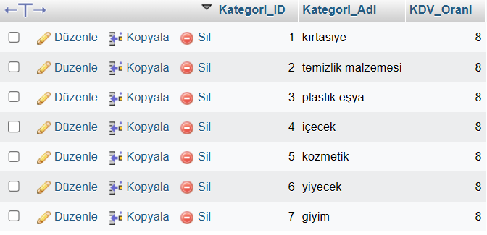

logo içeren bir resim

Açıklama otomatik olarak oluşturuldu

4. Ürün adına göre müşteri sayısını bulan saklı yordam. (COUNT)

SELECT urun.Urun_Adi,urun_musteri.Urun_ID,COUNT(urun_musteri.Musteri_ID)

AS musteri_sayisi FROM

urun,urun_musteri WHERE urun_musteri.Urun_ID=urun.Urun_ID

AND urun.Urun_Adi=adi

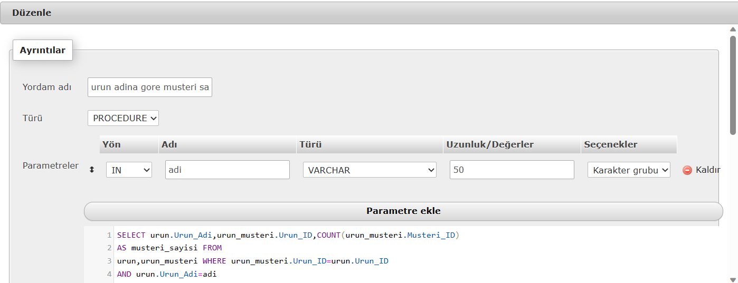metin içeren bir resim

Açıklama otomatik olarak oluşturuldu metin içeren bir resim

Açıklama otomatik olarak oluşturuldu

5. İstenilen sayıdan fazla müşterisi olan ürünleri bulan saklı yordam. (HAVİNG)

SELECT urun.Urun_Adi,urun_musteri.Urun_ID,COUNT(urun_musteri.Musteri_ID)

AS musteri_sayisi FROM

urun,urun_musteri WHERE urun_musteri.Urun_ID=urun.Urun_ID

GROUP BY urun_musteri.urun_ID

HAVING musteri_sayisi>sayimetin içeren bir resim

Açıklama otomatik olarak oluşturuldu

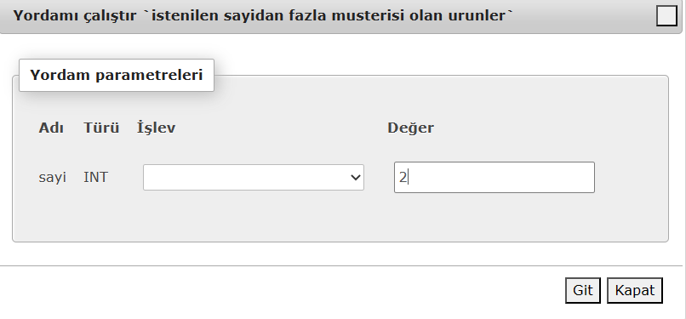metin içeren bir resim

Açıklama otomatik olarak oluşturuldu

6. View yaratan saklı yordam.

CREATE VIEW urunler_view AS

SELECT urun.Urun_Adi,urun.Fiyati,firmalar.Firma_Adi

FROM urun,firmalar

WHERE urun.Firma_ID=firmalar.Firma_ID metin içeren bir resim

Açıklama otomatik olarak oluşturuldu

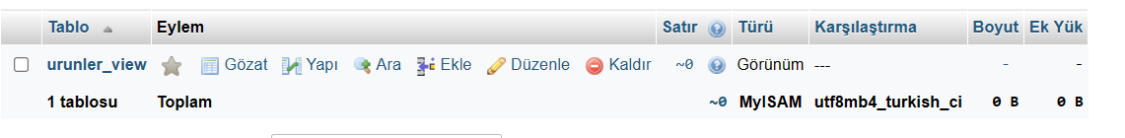

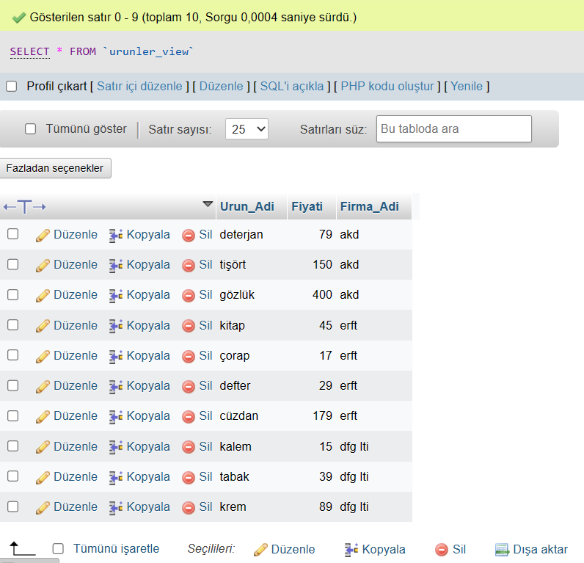

7. Erft firmasının herhangi bir üründen daha fazla satış miktarı olan ürünlerin adı,tarihi,fiyatı,satış miktarını bulan saklı yordam. (ANY)

SELECT urun.Urun_Adi,urun.Tarih,urun.Fiyati,urun.Satis_Miktari

FROM urun

WHERE urun.Satis_Miktari>ANY(SELECT urun.Satis_Miktari FROM urun,firmalar WHERE firmalar.Firma_ID=urun.Firma_ID

AND firmalar.Firma_Adi='erft')

metin içeren bir resim

Açıklama otomatik olarak oluşturuldu

masa içeren bir resim

Açıklama otomatik olarak oluşturuldu

8. Girilen fiyat aralığında ürünü bulan fakat kalem ürününü göstermeyen saklı yordam.

SELECT *

FROM urun WHERE fiyati BETWEEN min_tutar and max_tutar

AND urun.Urun_Adi NOT IN('kalem')

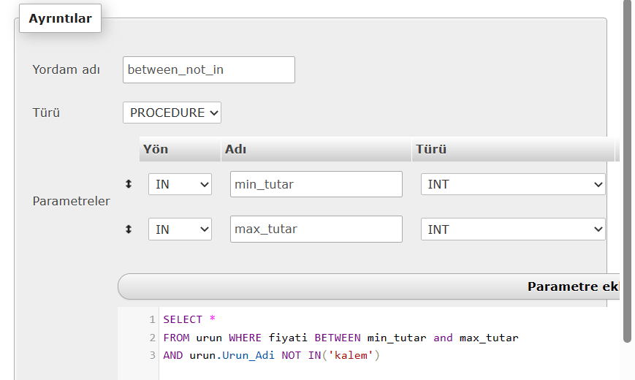metin içeren bir resim

Açıklama otomatik olarak oluşturuldu

metin içeren bir resim

Açıklama otomatik olarak oluşturuldu

9. Tüm tabloları birbirine bağlayan saklı yordam.

CREATE VIEW tum_tablolar AS

SELECT musteriler.Ad,musteriler.Soyad,musteriler.Telefon,urun.Urun_Adi,urun.Fiyati,urun.Tarih,urun.Satis_Miktari,firmalar.Firma_Adi,firmalar.Adres,kategoriler.Kategori_Adi,kategoriler.KDV_Orani

FROM musteriler,urun_musteri,urun,firmalar,urun_kategori,kategoriler

WHERE musteriler.Musteri_ID=urun_musteri.Musteri_ID AND urun_musteri.Urun_ID=urun.Urun_ID AND urun.Firma_ID=firmalar.Firma_ID AND urun_kategori.Urun_ID=urun.Urun_ID AND urun_kategori.Kategori_ID=kategoriler.Kategori_ID

metin içeren bir resim

Açıklama otomatik olarak oluşturuldu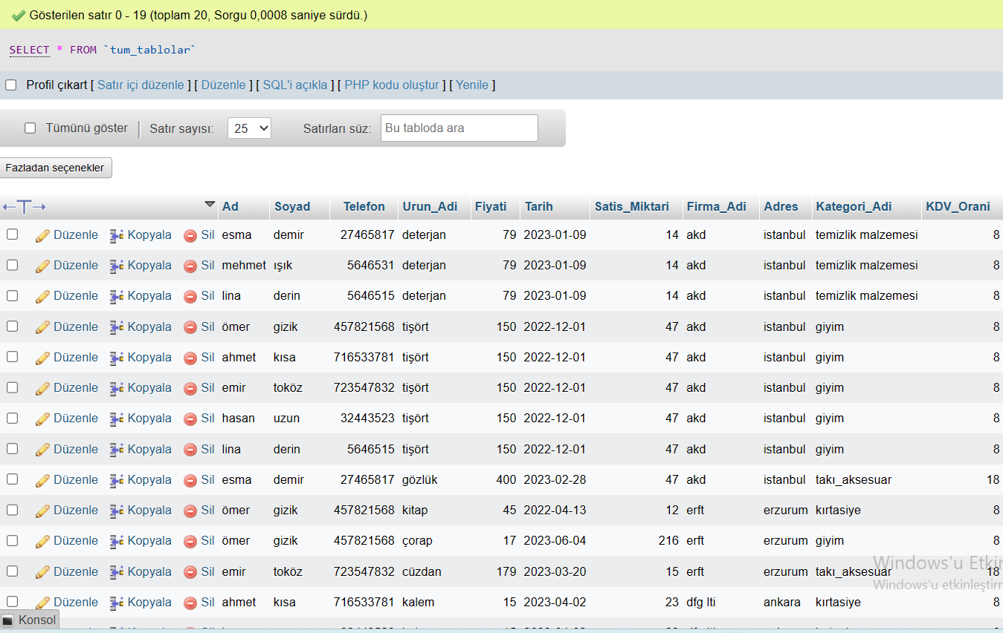

10. akd firmasının ürettiği ürünleri bulan saklı yordam.

SELECT urun.Urun_Adi,urun.Fiyati FROM urun,firmalar

WHERE urun.Firma_ID=firmalar.Firma_ID AND firmalar.Firma_Adi LIKE 'akd%'

metin içeren bir resim

Açıklama otomatik olarak oluşturuldu

metin içeren bir resim

Açıklama otomatik olarak oluşturuldu